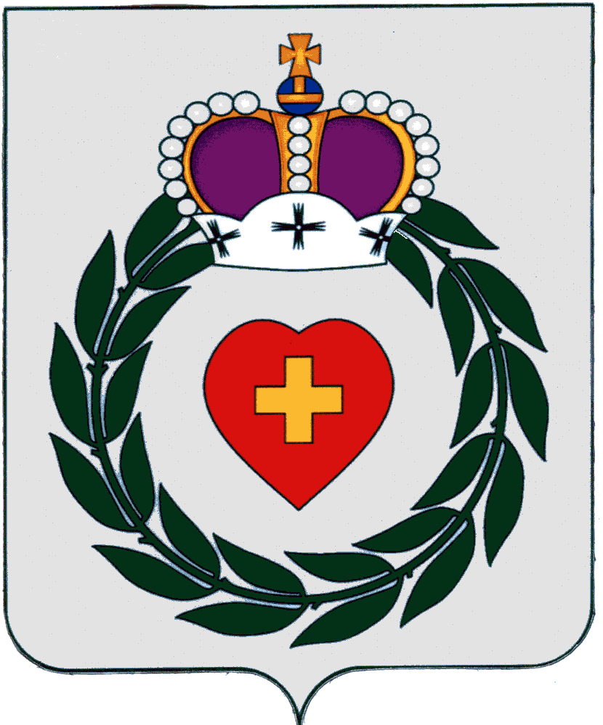

Районное Собрание
муниципального образования
муниципального района
«Боровский район»
Калужской области
РЕШЕНИЕ

16 февраля 2022 года г. Боровск № 11

Об утверждении результатов публичных слушаний по вопросу:
«О наложении постоянного публичного сервитута согласно
статьи 23 Земельного кодекса РФ для эксплуатации
существующих инженерных сооружений

В соответствии со статьей 23 Земельного кодекса Российской Федерации, Уставом муниципального образования муниципального района "Боровский район", Районное Собрание муниципального образования муниципального района "Боровский район",

РЕШИЛО:
1. Утвердить результаты публичных слушаний от 21.01.2022 года по установлению постоянного публичного сервитута в соответствии со статьей 23 Земельного кодекса РФ в отношении земельных участков согласно Приложения №1, с целью эксплуатации существующих инженерных сооружений:
- водопроводная сеть д. Коряково Боровского района Калужской области в кадастровых кварталах: 40:03:060401, 40:03:060402, площадь публичного сервитута 4921 кв.м.
2. Настоящее Решение вступает в силу с момента официального опубликования.

Глава муниципального образования
муниципального района «Боровский район»
Председатель Районного Собрания А.В. Бельский

Отп. 4 экз.
2- в дело,
2- администрации

Приложение № 1
к решению Районного Собрания
муниципального образования
муниципального района
«Боровский район»
от 16.02.2022г. № 11

Перечень земельных участков, в отношении которых устанавливается публичный сервитут:
40:03:060402:1
40:03:060401:159
40:03:060401:366
40:03:060401:381
40:03:060401:696
40:03:060401:697
40:03:060401:705
40:03:060401:907
40:03:060401:931
40:03:060401:935
40:03:060401:936
40:03:060401:939
40:03:060401:948
40:03:060401:976
40:03:060401:980
40:03:060401:1039
40:03:060401:1063
40:03:060401:1345
40:03:060401:1348
40:03:060401:1349
40:03:060401:1350
40:03:060401:1351

